春蘭漫昭和RETRO LIVE
あらい舞ピアノ弾き語り
あらい舞 ２０１２・４・１０（火） 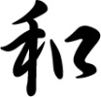
場所：大阪府高槻市芥川町3-6-17 Tel 072-683-3801
昼の会 Open 14:00 Start 14:30 Fee:\2.500(1d付き)20名様限り
夜の会 Open 18:30 Start 19:00 Fee:\2.500(1d付き)20名様限り
出演：あらい舞（keyboard & Vocal）Massa (Tabla)
築100年以上の古い民家が、高槻の芥川町に残されています。大正、昭和の生活のにおいが蘇る空間で、あらい舞のピアノ弾き語りの世界と昭和の名曲や洋楽を織り交ぜながら、インドの古典民族打楽器タブラの生演奏を、ゆったりした時の流れの中で味わってみませんか。
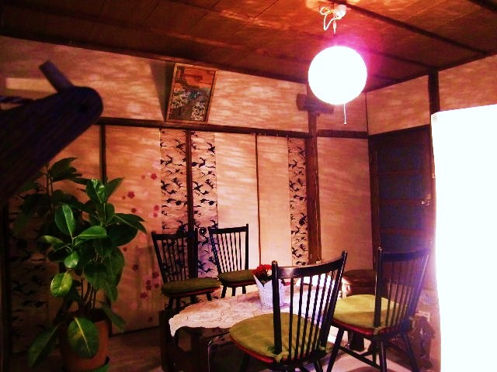

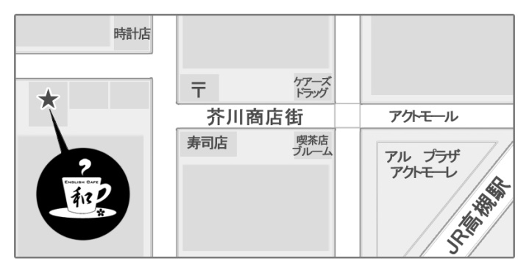
お問い合わせ・御予約 ０７２－６８３－３８０１ 谷口庸子
あらい舞 ＨＰ http://www.maii.jp 和 ＨＰ http://englishcafewa.jimdo.com/

